小学校３年生 算数 １３ 重さのたんいとはかり方 NO.1
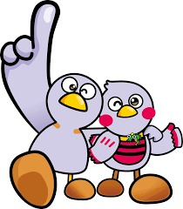
（ ）年（ ）組（ ）ばん
模範解答

名前（ ）
１ □にあてはまる言葉や数を書きましょう。
＜はかりの正しい使い方＞
- はかりを な所におく。
- はりが をさすようにする。
- めもりは から読む。

平らな
０

正面

２ 次のものの重さを答えましょう。
- （２）

３００g
７５０g

３ 上のはかりでは、何gまではかることができますか。
１０００g

４ けんたさんとゆかさんが、長さやかさ、重さについて話し合っています。□にあて
はまる長さやかさ、重さを答えましょう。
けんた
１m
５mは、 の５こ分の長さだね。
ゆか
１L

５Lは、 の５こ分のかさだね。
けんた
１g
５gは、 の５こ分の重さだね。
ゆか
どれも、もとにする大きさの５こ分で表されているね。
小学校３年生 算数 １３ 重さのたんいとはかり方 NO.２
（ ）年（ ）組（ ）ばん
模範解答

名前（ ）
１ □にあてはまる数を書きましょう。
（１）１円玉の重さは g （２）１ｋｇ ＝ g
１０００
１

（３）２ｋｇ３００g ＝ g （４）３ｋｇ４０g ＝ g
３０４０
２３００
９０
（５）１６００g ＝ ｋｇ g （６）２０９０g ＝ ｋｇ g
600
１
２

（７）１ｔ ＝ ｋｇ （８）２ｔ７０ｋｇ＝ ｋｇ
２０７０
１０００

２ 次の問題に答えましょう。
（１）けんばんハーモニカの重さをはかると７００gでした。そのケースの重さをはかると６００gでした。けんばんハーモニカをケースに入れると、全体の重さは何ｋｇ何gになるでしょうか。
＜式＞ ７００ ＋ ６００ ＝１３００

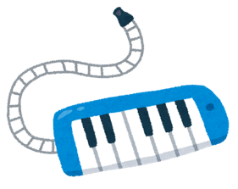
１ｋｇ３００g

（２）重さ９００gのランドセルにものを入れてはかると、合わせて２ｋｇ８００gありました。ランドセルに入れたものの重さは、何ｋｇ何gあるでしょうか。
＜式＞ ２８００ ― ９００ ＝ １９００

１ｋｇ９００g

小学校３年生 算数 １３ 重さのたんいとはかり方 NO.３
（ ）年（ ）組（ ）ばん
模範解答

名前（ ）
１ □にあてはまる重さのたんいを書きましょう。（g 、ｋｇ、tから選びましょう。）
（１）たまご１この重さ （２）キリン一頭の重さ
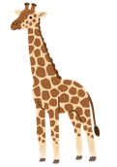

t
g
５５ １

（３）自転車と子どもの合計の重さ （４）リコーダー１本の重さ
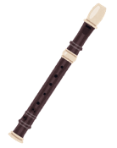
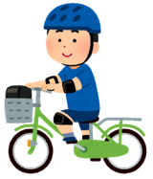

g
ｋｇ
４５ １６０

２ □にあてはまる言葉や数を書きましょう。
１０００倍
１０００倍
1mm

１L

１mL

１ｋｇ
１g
１km
１m

１０００倍

１０００倍

３ 長さと重さとかさのたんいの関係を見て、□にあてはまる数字や単位を書きましょう。
１０００
（１）長さやかさは、 倍すると、それぞれ ｍ、L になる。
（mm）（mL）
１０００
（２）長さや重さは、 倍すると、それぞれ ｋｍ、ｋｇになる。
（m）（g）

